今日动态
2025/11/19 星期三
01入园情况
入园情况：今天来了24位小朋友，没有小朋友请假！
今天大部分幼儿能够准时来上学，个别幼儿来园较晚，其中有22人能主动与同伴老师打招呼，2人能在引导下礼貌问好。
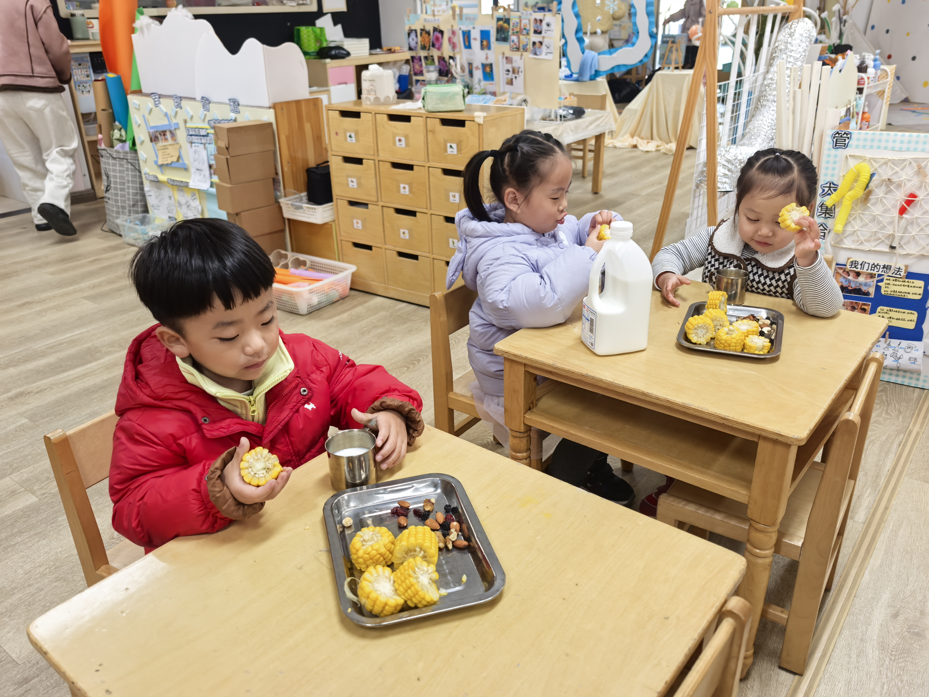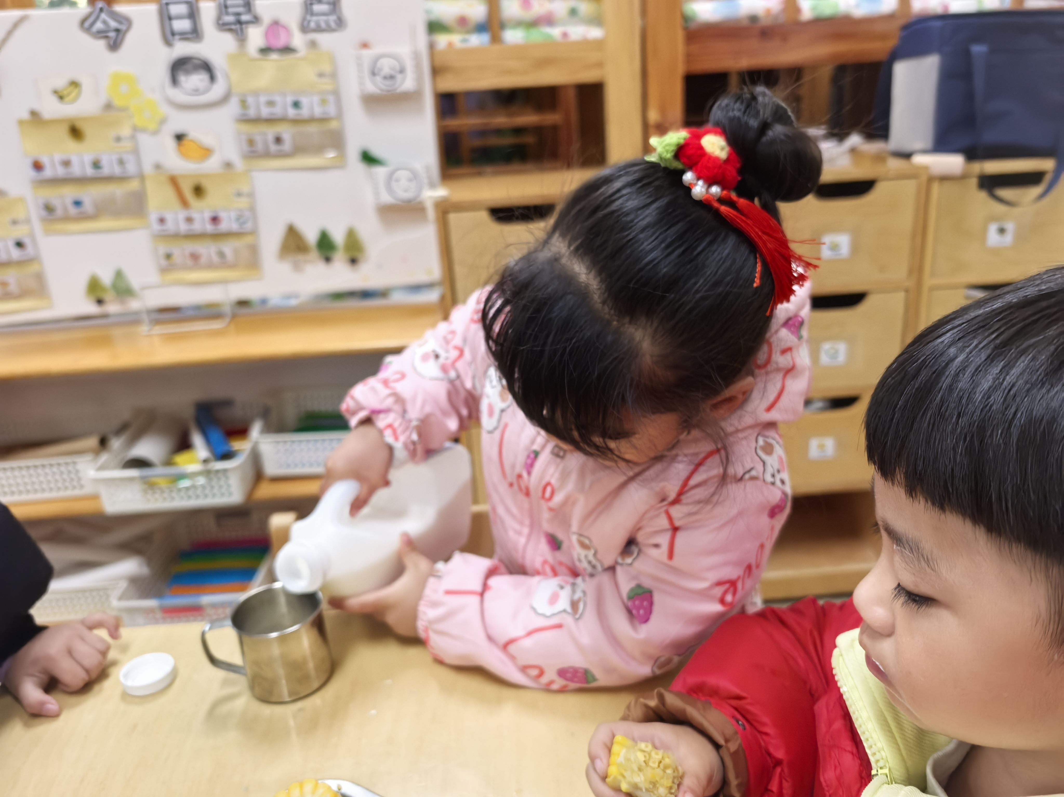

02区域游戏

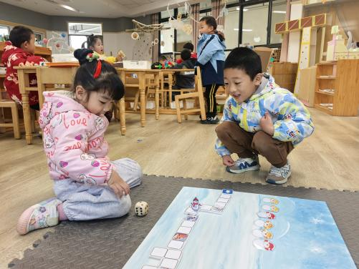 | 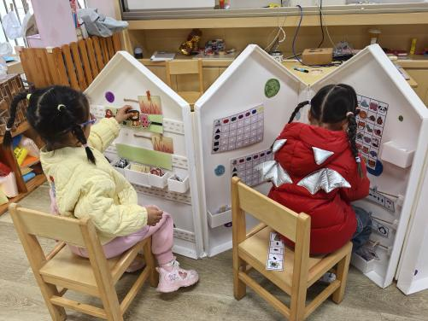 | 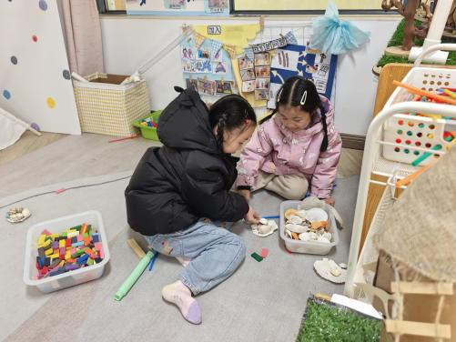
益智区：  豆豆和彤彤在玩雪人总动员的游戏。 | 益智区：  一一在玩小动物回家，汐汐在玩排一排。 | 自然材料区：  看，他们在拼搭树林。
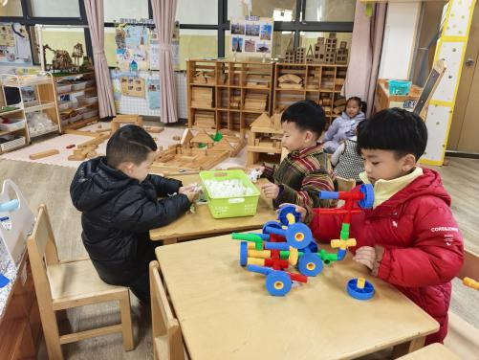 | 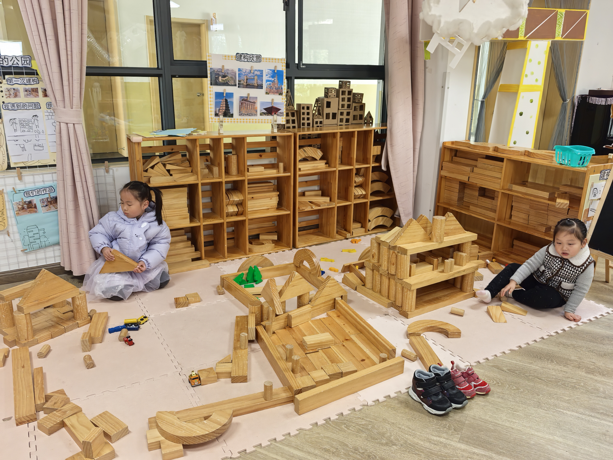 | 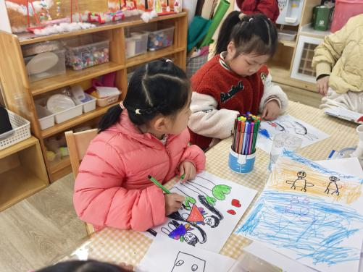
桌面建构：  他们正在建构坦克。 | 地面建构：  他们今天建构了公园。 | 美工区：  他们在画机器人呢。

03集体活动——语言：说颠倒
主题资源分析：
童谣是我国民间艺术的文化之一，童谣的特点通俗易懂，活泼有趣，并有韵律感，深受幼儿的喜欢。颠倒歌是一首具有民间特色的童谣，这首童谣诙谐、幽默，并有韵律感，深受幼儿的喜欢。童谣的画面感很强，能开拓和激发幼儿的思维能力，也利于幼儿进行创编。
幼儿发展分析：
中班幼儿在此之前接触过童谣，对此类童谣很感兴趣。幼儿有朗诵儿歌的经验，但部分幼儿对于童谣的韵律体验还存在一定困难。童谣中事物颠倒所带来的乐趣符合中班幼儿爱玩喜欢玩爱说反话的天性，这种活跃的思维有助于童谣的创编。
感受儿歌的幽默风格带来的乐趣，能有节奏地朗诵儿歌，理解儿歌的内容，知道“颠倒”的含义，并尝试创编儿歌：杨筱希、薛安迪、吴宥昕、张伊冉、高沐泓、高若柠、丁梓彤、蒋昕乐、周茉、查欣珞、吴仲睿、林书妤、陈语汐、杨逸慧、程宇航、陈弈和、姜瑞、高星辰、于佳怡、崔正轩、岳念一、朱承恩。

04生活活动
1.一日三点及水果：
早点：鲜牛奶、玉米棒、坚果拼盘；
午餐：意大利面、山药仔排汤；
午点：生滚虾仁蔬菜粥、奶酪棒；
水果：葡萄、甜橙。
午餐情况：今天大部分孩子均能够全部吃完，个别幼儿菜未吃完，不爱吃胡萝卜。
2.午睡情况：所有孩子都能够在12:40前全部入睡。
05家园配合
亲爱的家长朋友们：
随着秋冬季来临，气温波动加大，幼儿免疫力较弱，为更好守护孩子们的健康，特此分享两点关键注意事项：
一、“洋葱式穿衣”，灵活应对温差
采用“内薄外厚、方便穿脱”的洋葱式穿搭法，帮助孩子适应温度变化：
- 内层：选择柔软透气的纯棉内衣，吸汗不闷汗；
- 中层：搭配薄毛衣、卫衣或抓绒衣，保暖且轻便；
- 外层：穿防风、防水的外套（如薄羽绒服、冲锋衣），抵御冷风。
建议每天根据天气预报准备1-2件备用衣物，方便孩子在活动后及时增减，避免出汗后受凉。

二、秋季传染病预防，做好这几点
秋冬季是流感、诺如病毒、手足口病等传染病高发期，可从以下方面加强防护：
1. 培养良好卫生习惯：提醒孩子勤洗手（饭前便后、接触玩具后用七步洗手法），不用脏手揉眼睛、摸口鼻；
2. 增强身体抵抗力：保证孩子充足睡眠，饮食均衡（多吃蔬果、补充蛋白质），鼓励适当户外活动，增强免疫力；
3. 做好家庭与园内配合：若孩子出现发热、呕吐、腹泻、皮疹等症状，及时带医就诊并告知老师，痊愈后再返园；家庭定期开窗通风，保持室内空气流通。
孩子的健康需要家园共同守护，感谢您的理解与配合，让我们一起帮助孩子平稳度过秋冬季节！

